TRƯỜNG ĐẠI HỌC VĂN LANG

**KHOA CÔNG NGHỆ THÔNG TIN**

**CÁC NỀN TẢNG PHÁT TRIỂN PHẦN MỀM**

NGÀNH: CÔNG NGHỆ THÔNG TIN

***Đề tài:***

**TÌM HIỂU**

**SVTH: Phạm Khánh Tài**

**MSSV: 2274802010776**

**GVHD: ThS. Nguyễn Minh Tân**

TP. Hồ Chí Minh – năm 2023

**MỤC LỤC**

1. **Mục tiêu đào tạo**
2. **Sử dụng nghệ thuật**
3. **Kỹ thuật nhắc nhở**
4. **Đạo đức liên quan**
5. **Tài nguyên**

**NỘI DUNG**

1. **Mục tiêu đào tạo**

Khi bạn đã hoàn thành đơn vị này, bạn sẽ có thể:

* Đặt mục tiêu thực tế để tích hợp hình ảnh được tạo vào quy trình làm việc của bạn
* Tạo lời nhắc kiểm soát hiệu quả đầu ra được tạo
* Giải thích các vấn đề đạo đức xung quanh việc sử dụng tác phẩm nghệ thuật sáng tạo do AI tạo ra

1. **Sử dụng nghệ thuật**

Cho dù bạn muốn minh họa một khái niệm cho bài thuyết trình hay cho thấy sản phẩm của bạn trông như thế nào khi được sử dụng trong thế giới thực, AI tổng hợp sẽ mang đến cho bạn sức mạnh để nâng cao công việc của bạn bằng hình ảnh. Bản thân việc sử dụng AI để tạo ra hình ảnh đã là một hình thức nghệ thuật. Với cách tiếp cận phù hợp, bạn có thể tạo ra những hình ảnh phù hợp cho dự án tiếp theo của mình.

Khi tạo ra hình ảnh, hãy nhớ rằng nghệ thuật mang tính chủ quan. Do đó, hãy sử dụng hình ảnh mà bạn hài lòng 95%; 5% còn lại có lẽ là phần chủ quan của bạn.

Hãy nhớ mục đích mà bạn quyết định đưa hình ảnh vào dự án của mình. Mục tiêu của bạn có thể là nâng cao văn bản của bạn bằng những hình ảnh thú vị. Nhưng một khi bạn bắt đầu tạo ra hình ảnh, bạn sẽ dễ dàng rời xa mục tiêu và tập trung vào việc tìm kiếm hình ảnh hoàn hảo.

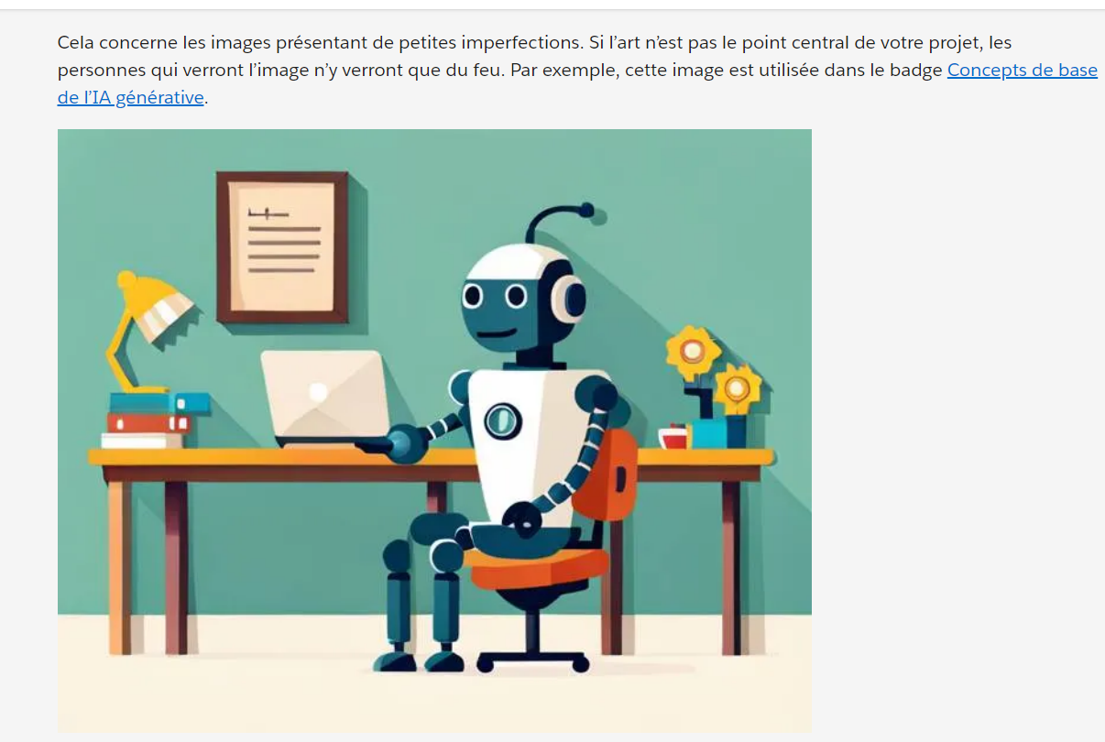

1. **Kĩ thuật nhắc nhở**

Nhưng điều gì tạo nên một lời nhắc tốt? Đó là một câu hỏi tưởng chừng đơn giản nhưng lại làm dấy lên cuộc tranh luận giữa các nghệ sĩ kỹ thuật số. Vì chúng ta không bao giờ có thể hiểu đầy đủ các kết nối được tạo ra khi huấn luyện một mô hình nên sẽ luôn có sự không chắc chắn về cách nó sẽ phản hồi. Vì vậy, chúng tôi đưa ra những phỏng đoán có cơ sở và hy vọng điều tốt nhất. Một số dự đoán tốt hơn những dự đoán khác. Đây là nguyên tắc của *kỹ thuật nhanh chóng* . Thuật ngữ này xuất phát từ văn hóa nhóm của các nghệ sĩ lần đầu tiên áp dụng Generative AI như một công cụ để sáng tạo nghệ thuật.

Kỹ thuật nhắc nhở bao gồm việc thử nghiệm nhiều lời nhắc khác nhau để xem điều gì sẽ xảy ra. Trải qua nhiều thử nghiệm và thất bại, các kỹ sư nhanh chóng đã sớm phát hiện ra các kỹ thuật hoạt động hiệu quả một cách đáng ngạc nhiên trong việc tác động đến đầu ra của AI tạo ra.

* **Sử dụng công cụ sửa đổi kiểu**
* **Sử dụng mô tả chất lượng.**
* **Lặp lại thông tin quan trọng.**
* **Trọng lượng dữ liệu quan trọng.**

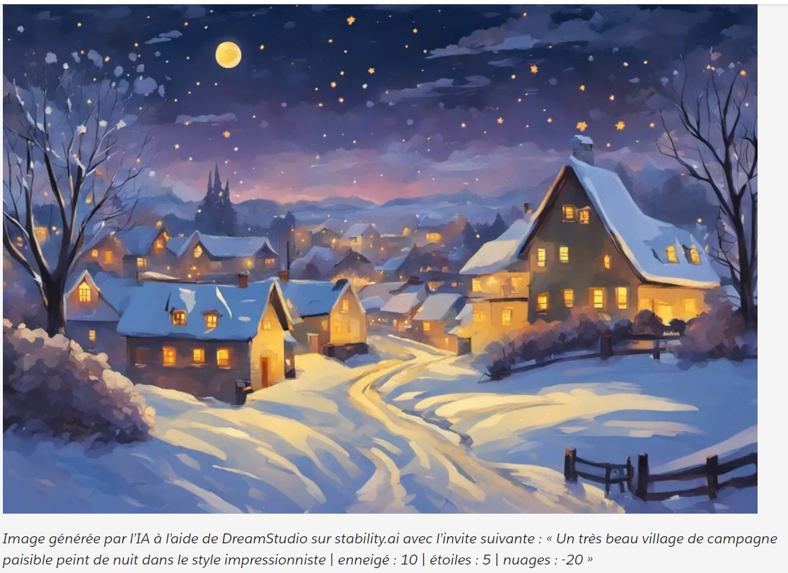

1. **Đạo đức liên quan**

Những tiến bộ trong công nghệ AI đã đặt ra một số câu hỏi về đạo đức. Mặc dù rất khó để tìm ra câu trả lời làm hài lòng tất cả mọi người nhưng chúng ta có thể cố gắng hiểu được mối quan tâm của mọi người.

Đối với nhiều nghệ sĩ, đạo văn là mối lo ngại chính. Nếu công việc của họ được sử dụng để đào tạo một mô hình thì mô hình đó có thể sao chép phong cách của họ. Trong một số trường hợp, hình ảnh rõ ràng là bắt nguồn từ các tác phẩm hiện có. Trong các trường hợp khác, phong cách tương tự đến mức hình ảnh có thể được coi là tác phẩm gốc.

Trộm cắp danh tính là mối lo ngại ít rõ ràng hơn và ngấm ngầm hơn. Bạn có thể quen thuộc với deepfake, những video trong đó AI được sử dụng để thay thế khuôn mặt của người này bằng khuôn mặt của người khác. Đây chỉ là đỉnh của tảng băng trôi. Chúng ta cần tăng cường kỹ năng phát hiện hàng giả, bởi ngày nay câu ngạn ngữ “Thấy mới tin” không còn đúng nữa.

Hiệu quả của AI tổng quát phụ thuộc vào chất lượng dữ liệu mà nó được đào tạo. Nếu dữ liệu bị lệch thì đầu ra được tạo ra cũng sẽ bị lệch. Do đó, ngay cả khi bạn không cố gắng tái tạo một khuôn mẫu nhất định, mô hình của bạn vẫn có thể làm điều đó cho bạn. Hãy cân nhắc việc sử dụng trọng số để chống lại sự thiên vị.

Ở một mức độ nào đó, AI sáng tạo sẽ luôn liên quan đến một số dạng phái sinh. Khi AI của ngày mai được đào tạo bằng những hình ảnh được tạo ra ngày hôm nay, các phong cách tương tự sẽ tự lặp lại. Chúng tôi thực sự cần con người mang tầm nhìn nghệ thuật của riêng họ vào quá trình này.

Cuối cùng, nếu bạn dự định sử dụng hình ảnh được tạo, hãy cân nhắc việc đề cập đến nguồn gốc của chúng, chẳng hạn như hình mờ có nội dung "Hình ảnh do AI tạo". Sự minh bạch giúp xây dựng niềm tin. Các mô hình có thể được lập trình để bỏ qua các biện pháp can thiệp góp phần vào quá trình phản hồi.

1. **Tài nguyên**

* [Trailhead : Principes fondamentaux des invites](https://trailhead.salesforce.com/content/learn/modules/prompt-fundamentals)
* [Trailhead : Création responsable d’intelligence artificielle](https://trailhead.salesforce.com/content/learn/modules/responsible-creation-of-artificial-intelligence)
* [Site Web : Guide de l’ingénierie d’invite](https://learnprompting.org/docs/intro)
* [Site Web : MLA Style Center : Comment citer l’IA générative dans le style MLA ?](https://style.mla.org/citing-generative-ai/)